Instrukshåndbog

Akutafdelingen Regionshospitalet Randers

Januar 2021

Indhold

Journalføring 2

SFI: Journaloptagelse 2

SFI: Behandlingsplan 3

Arbejdsgang 3

Informeret samtykke 4

Triage og TOKS 4

FMK 5

Fælles sygdomshistorik 6

Tidlig udskrivelse 7

Epikriser 8

Prøvesvar 10

Rekvisition af billeddiagnostik 11

Vejledning for Fælles Beskriverenhed 12

# Journalføring

Akutafdelingen er ikke afdeling for journalskrivning! Patienter kommer ikke på sygehuset for at få optaget journal, men for at blive udredt og behandlet for akut opstået sygdom eller tilskadekomst. Udredning og behandling samt beslutningsgrundlaget for dennes iværksættelse, skal lødigt dokumenteres, men journalen er ikke produktet af vores arbejde. Det er alene en dokumentation af vores arbejde.

* Patienter, du ikke selv kommer til at sende hjem eller skal overgå til anden afdeling skal have lavet en fokuseret journal (SFI: journaloptagelse)
* Patienter, du vurderer kan udskrives efter få timer, skal have lavet et kort akutnotat (SFI: behandlingsplan) med kort og konkret konklusion samt tilhørende plan med ordinationer. Når patienten er afklaret og bliver udskrevet, dokumenteres der med en epikrise.
* Patienter, der kun skal være på afdelingen i kort tid, kan nøjes med en epikrise ved udskrivelse.

Vær opmærksom på, at de informationer du dikterer oftest først vil være tilgængelige dagen efter, hvorved det kræver, at den næste behandlingskrævende læge skal ind at lytte journalnotatet - skriv derfor altid vigtige informationer ind selv.

## SFI: Journaloptagelse

Vi vægter kortfattet og præcis journalføring med fokus på de akutte problemstillinger og det der skal ske fremadrettet - ikke resuméer af det, der er sket bagudrettet. Derfor:

* Undgå gentagelser af forhold, der allerede fremgår (flere gange) af journalen. Undgå f.eks at indlede alle notater med "68-årig kvinde med type 2 diabetes og KOL, nu indlagt med feber", når det allerede er beskrevet en gang under samme indlæggelse.
* Gentagelser fra indlæggelsesjournal og behandlingsplan er helt forbudt! Beslut hvor det hører hjemme og skriv det kun én gang – undgå dobbelt journalføring.
* Under konklusion dokumenteres netop konklusionen og ikke et resume
* Følgende punkter er der ikke behov for selvstændigt at dokumentere i en indlæggelsesjournal:
  + **kontaktårsag** - dokumenteres under ”aktuelle".
  + **dispositioner** - skal kun dokumenteres hvis relevant for det akutte og i givet fald under aktuelt
  + **tidligere** - skal dokumenteres i den fælles sygdomshistorik (se senere)
  + **øvrige** **organsystemer** - der skal ikke systematisk spørges til svimmelhed, dobbeltsyn, vandladningsbesvær og afføringsændringer, som der alligevel ikke handles på. Der spørges kun til de forhold, der er relevante for det akutte og så skal det i givet fald dokumenteres under aktuelt.

I SFI’en ”**Journaloptagelse, Akutafdelingen**” er alle felter således ikke obligatoriske. Du skal anvende relevante felter. Som regel bør det dog som minimum indebære:

* **Aktuelle**: Fokuseret anamnese optag med relevant information og evt. relevante negative fund (eks. hovedpine, svimmelhed, synsforstyrrelse, kvalme eller opkastning ved hovedtraumepatient)
* **Medicin**: Ajourført
* **Relevante** **KRAM** faktorer, eks. rygning ved obs AKS
* **Funktionsniveau**
* **Fokuseret** **objektiv** **undersøgelse**, samt supplerende relevante ABCDE oplysninger
* **EKG** beskrivelse, hvis dette foreligger på nuværende tidspunkt
* **Relevante** **prøvesvar**, biokemi og u-stix, hvis dette foreligger på nuværende tidspunkt.

Konklusion og plan nedskrives i behandlingsplanen.

Husk at få spurgt patienten til allergier og opdatere CAVE-modulet i patientoverblikket.

## SFI: Behandlingsplan

Det er afgørende for patientsikkerheden og det optimale patientforløb i akutafdelingen, at alle akutte patienter har en plan for indlæggelsesforløbet fra starten af deres indlæggelse. Den indledende plan vil oftest være foreløbig med behov for justering afhængig af undersøgelsessvar, observation i afdelingen og patientens kliniske respons på evt. indledt behandling. Både for den indledende plan og for efterfølgende opdateringer gælder det, at det er afgørende, at planen er umiddelbart tilgængelig for alle øvrige i behandlingsteamet. Det stiller krav om tidstro dokumentation og nødvendiggør at planen og efterfølgende opdateringer indtastes direkte i SFI’en ”Behandlingsplan, Akutafdelingen”. Der kan i sagens natur aldrig dikteres til SFI’en "Behandlingsplan, akutafdelingen", da det ikke vil muliggøre tidstro dokumentation.

I SFI’en ”**Behandlingsplan, Akutafdelingen**” er alle felter obligatoriske ved den første plan:

* **Konklusion** I konklusionsfeltet indtastes alene konklusion, ikke et resume! I nogle tilfælde kan behandlingsplanen fungerer som journal, (se senere)
* **Plan** er en kortfattet sammenfatning af den lagte plan. Væsentlige oplysninger heri er planlagte undersøgelser og behandling, oplysninger om faste, smerteplan, væskeplan og evt. tidspunkt for kontrol af blodprøver, inkl. hvilke prøver samt obs diagnoser.
* **TOKS, ordination** udfyldes i henhold til instruks for dette.
* **Diagnose ved journaloptagelse.** Her vælges med rullemenu den relevante diagnose, evt. en symptomdiagnose. De valgte diagnoser overføres til diagnoseoversigten i EPJ.
* **Forventet forløb, akutafdelingen** udfyldes med angivelse af det forventede forløb samt angivelse af, hvornår der forventes opfølgning af planen og hvad der skal følges op på. Det kan være svaret på bestilte undersøgelser eller klinisk opfølgning.
* **Informeret samtykke** udfyldes i henhold til instruks for dette
* **Speciallæge involvering**
  + **”Set og vurderet af speciallæge”** - Er den journalskrivende læge speciallæge eller er patienten set sammen med en speciallæge (obligatorisk for rød og orange triage) dokumenteres det med angivelse af tidspunkt for afsluttet tilsyn af speciallæge.
  + **”Konfereret med speciallæge”** - Har den journalskrivende læge alene konfereret patienten med speciallæge uden personligt tilsyn ved speciallægen dokumenteres det med angivelse af tidspunkt for afsluttet konferering med speciallæge

## Arbejdsgang

**Ved indlæggelse:**

Du tilser patienten med fokus på relevant anamneseoptag og fokuseret objektiv undersøgelse, samt ajourføring af FMK (se senere). Herefter følger diktering af SFI Journaloptagelse når relevant (se ovenfor) og indtastning af SFI Behandlingsplan.

* Journaloptagelsen må gerne dikteres senere med tilbagedatering i tidspunkt, såfremt der ikke er tid til det sammen med behandlingsplanen (eks. hvis dårlig patient eller højt patientflow).
* Behandlingsplanen skal altid skrives med det samme og være tidstro!

Når planen indtastes i EPJ kontaktes den patientansvarlige sygeplejerske med information om planen.  
Klinisk logistik opdateres med det forventede forløb, som er dokumenteret i behandlingsplanen.

**Ved alle efterfølgende kontakter, opfølgninger, tilsyn eller ”stuegang”**

Opdatering af den foreløbige plan dokumenteres tidstro ved at lægen enten

* selv indtaster SFI journalnotat, der inkluderer plan

*eller*

* selv indtaster SFI Behandlingsplan

*eller*

* dikterer SFI Journalnotat med efterfølgende indtastning af den opdaterede plan i af SFI Behandlingsplan. Der dokumenteres kun i de felter, hvor det er relevant.

Er der ændringer til forventet forløb opdateres klinisk logistik svarende til dette

## Informeret samtykke

Hver gang der udfyldes et plannotat i EPJ skal der samtidig dokumenteres i rubrikken informeret samtykke. Det er ikke nok at vinge den af. Som minimum anføres at patienten har samtykke til planen (uden at gentage denne).

**Hvad er et samtykke:**

Samtykket skal være givet til en konkret behandling. Det skal være klart, hvilken behandling, herunder behandlingsmetode, der må foretages, og hvad der er formålet med behandlingen. Vi har pligt til at sikre os samtykke til behandling, inden den iværksættes.

**Hvad skal der informeres om:**

Informationen skal indeholde tilstrækkelig oplysning om sygdomstilstand, behandlingsmuligheder, risici og bivirkninger, således at patienten med mening kan tage stilling til behandlingsspørgsmålet, herunder konsekvenser ved fravalg af behandling.

Specielt ved behandlinger med risiko for komplikationer skal vi vurdere, om der er tale om:

1. alvorlige og ofte forekommende komplikationer mv. 🡪 ALTID informeret
2. alvorlige og sjældent forekommende 🡪 OFTE informeret
3. bagatelagtige og ofte forekommende eller 🡪 OFTE informeret
4. bagatelagtige og sjældent forekommende. 🡪 ikke påkrævet informeret

På grundlag af en sundhedsfaglig vurdering skal der i tilfælde 1) altid informeres. I tilfælde 2) og 3) skal der ofte informeres og i tilfælde 4) er det som udgangspunkt ikke påkrævet at informere.

**Hvad skal der dokumenteres:**

Vi har pligt til journalføring af relevante oplysninger vedrørende information og samtykke til behandling, herunder afvisning af information (retten til ikke at vide) og vedrørende videregivelse af helbredsoplysninger. Samtidig kan vi ikke ordret dokumentere alt, hvad vi har talt med patienten om og i mange tilfælde vil mere overordnede vendinger som f.eks.: ”Jeg har informeret patienten om fordele og ulemper ved behandlingen, bivirkninger etc.” være tilstrækkelig. Jo mere omfattende eller alvorlige f.eks. bivirkningerne er, jo mere detaljerede skal vi være.

Stiltiende samtykke til almindelige delelementer i et undersøgelses- eller behandlingsforløb, for eksempel rensning af sår, undersøgelse af ben og armes funktionsevne, stetoskopi osv. skal ikke journalføres.

## Triage og TOKS

TOKS score afhænger af vitalparametre (Sat, RF, Puls, BT, Temp).   
Triage afhænger af TOKS og henvendelsesårsag jf DEPT guideline.

Når patienten er set af læge bortfalder triagen og den dertil tilknyttede observationshyppighed. I stedet laves en individuel TOKS-ordination, inkluderende hyppighed, tilladelige grænser og behandlingsmål. Observationsplanen dokumenteres af lægen som led i behandlingsplanen (SFI). TOKS-ordinationen opdateres herefter mindst én gang i døgnet (SFI: TOKS-ordination). Hvis du har en ustabil patient, hvor du ønsker hyppig observation af eks. blodtryk, kan du ordinere TOKS (alle værdier) x1 i vagten, men BT x1 i timen eksempelvis. Dette anføres i fritekst.

For at kunne følge udviklingen i patientens fysiologiske status og sikre entydig kommunikation med modtagende afdelinger dokumenteres efterfølgende observationer i TOKS SFI.

Ved overflytning til stamafsnit skal seneste TOKS måling være foretaget < 2 timer før for at sikre modtagende afdeling et udgangspunkt. Inden overflytning ajourføre lægen TOKS-ordination i EPJ. Er der behov for observationshyppighed hyppigere end TOKS x 3/døgn skal dette konfereres mellem teamansvarlige for patienten på akutafdelingen og stamafdelingen.

## FMK

Det er vigtigt at forstå skelnen mellem FMK og EPJ ordinationsoversigt. FMK er det fælles medicinkort for den enkelte patient, som både praktiserende læge og apoteker kan se. EPJ ordinationsoversigt bruges kun under indlæggelse på sygehus.

Når en patient indlægges skal lægen ajourføre og gemme (”ajourfør/gem”) FMK, og overføre alle ordinationer til EPJ medicinmodul - så de to medicinlister stemmer overens. Under indlæggelsen bruges ordinationsoversigten i EPJ til at ordinere/pausere/seponere medicin. Når patienten udskrives skal eventuelle medicinændringer overføres til FMK, hvorpå der igen ajourføre/gem FMK. Husk at oprette eventuelle recepter via receptfunktionen i FMK. Ajourføringen skal ske efter, at sidste ordinationsændring er foretaget og skal være afsluttet senest to timer efter udskrivelsen.

Hvis der er lavet analog substitution i forbindelse med indlæggelsen, bevares den oprindelige ordination på FMK med mindre, der er lægelige grunde til at skifte præparat.

Faldgrupper ved FMK ajourføring:

* FMK er ajourført, men vi går efterfølgende ind og laver en (ubetydelig) ændring, men er ikke opmærksomme på at ajourføringen "ophæves" og derfor skal gentages
* Patienter, der slet ikke får medicin. Det er naturligt at overse, men vi skal faktisk også ajourføre i dette tilfælde også for at dokumentere at det er korrekt, at patienten ingen medicin får
* Undertiden kan vi ikke ajourføre FMK.  Det kan f.eks. være patienter, der har været herinde i meget kort tid, og hvor vi ikke har været i stand til at få fat i valide medicinoplysninger. I det tilfælde er det fagligt korrekte at diktere til epikrisen, at man ikke har ajourført FMK af den og den grund. Gerne ledsaget af en opfordring til at patienten går til egen læge efter udskrivelsen og får det gjort. I det tilfælde er det selvfølgelig korrekt ikke at trykke på ajourført.

## Behandlingsniveau

Der skal ved hver indlæggelse og udskrivelse tages stilling til fremtidigt behandlings, således at vi ikke risikerer at nogle handler på (eller netop ikke handler på) et "tændt" OBS-ikon, der ikke længere er relevant.

SFI'en "aftalt behandlingsniveau" skal altid udfyldes, når der tændes for OBS-ikonet, så man kan let se, hvad der ligger til grund for den beslutning, der har ført til at OBS-ikonet er tændt.

Vi følger således den regionale instruks: [OBS-ikonet, Midt-EPJ, regional instruks](http://e-dok.rm.dk/edok/Admin/GUI.nsf/Desktop.html?open&openlink=http://e-dok.rm.dk/edok/enduser/portal.nsf/Main.html?open&unid=XD8F82C432059BC26C1257B64003EAAA1&level=7005AD&dbpath=/edok/editor/RM.nsf/&windowwidth=1100&windowheight=600&windowtitle=S%F8g)

Beslutning om begrænsning i behandlingsniveau konfereres altid med en speciallæge

# Fælles sygdomshistorik

Fælles Sygdomshistorik erstatter feltet "tidligere" i indlæggelsesjournaler

I praksis skal vi på alle patienter, der ikke allerede har oprettet en fælles sygdomshistorik, oprette den ved indlæggelse. Der skal stå det, man på studiet lærte, der skulle stå under punktet TIDLIGERE.  Det skal nu skrives i fælles sygdomshistorik. Fokuser på at lave en opdatering, hvis der allerede foreligger en, altså nytilkommet. Der er langt det hurtigste at indtaste det selv. Er det meget omfattende må man gerne diktere, men så skal man indlede diktatet med tydeligt at sige, at der nu dikteres til "fælles sygdomshistorik"

Ønsker man af hensyn til overblik at sygdomshistorik fremgår af indlæggelsesjournalen, selvom der ikke er nyt at tilføje, opretter man en ny version, så kommer den med i kontinuationerne. Se nedenfor.

**Sådan opretter du Sygdomshistorik:**

|  |  |  |
| --- | --- | --- |
|  | | I værktøjskassen ’Dokumentation’ vælger du værktøjet ’Sygdomshistorik’ |
|  | | Højreklik i oversigten  Vil du oprette Specifikt speciale Sygdomshistorik:  ’Opret sygdomshistorik’  Vil du oprette Fælles Sygdomshistorik:  ’Opret fælles sygdomshistorik’ |
|  | | Klik i  og vælg speciale.  Hvis du har valgt Fælles Sygdomshistorik, vil der kun være et beskrivelsesfelt  Feltet ’Beskrivelse’ er et fritekst felt. Brug følgende struktur:   * Årstal * Sygehus/Afdeling * Diagnose * Behandling |
| Sygdomshistorikken kan gemmes som ’Kladde’ | Klik ’OK’ og Sygdomshistorikken får nu et versionsnummer |

# Tidlig udskrivelse

Når et patientforløb slutter i vagttid kan man med fordel for patienten og plejepersonalet vælge at lave tidlig udskrivelse. En tidlig udskrivelse indebærer at vagtholdet inden kl. 8.00 har gjort alt klar til udskrivelse, herunder bestilt transport, set blodprøver, givet medicin, sendt recepter, henvisninger, epikrise mm. (se nedenfor).

På denne måde undgår vi unødvendig forsinkelse i udskrivelsen og det nye vagthold skal ikke til at sætte sig ind i patienten. På samme måde har patienten haft det samme behandlende personale under hele sin indlæggelse, og skal ikke introduceres for nyt.

Fremgangsmåde:

* Ved modtagelse skal der fra teamets side altid vurderes, om forventet patientforløb (typiske forløb: forventer sengeafsnit, forventer indlæggelse < 12 timer, forventer tidlig udskrivelse)
* Patienter, der forventes udskrevet inden for 12 timer forbliver som udgangspunkt i akutseng mhp. udskrivelse derfra. Indebærer det en overnatning stiles som udgangspunkt altid mod **tidlig udskrivelse**
* Sygeplejerske/læge markerer på cetrea tavle
* Lægen skal i journalen tydelig diktere **”tidlig udskrivelse”** og hvilke kriterier der evt. skal opfyldes før dette kan ske (blodprøve kontrol, smertefri osv.)
* Ved behov for blodprøver til næste morgen, bestilles de til kl 03 runde og der noteres at prøverne først skal tages kl. 05.
* Patienterne skal tokses i umiddelbar forlængelse af blodprøvetagning for at undgå unødige forstyrrelser hos patienten.
* Lægen kan vælge at diktere epikrise, afstemme FMK og lave evt. recept på forhånd, hvorefter patienten kan sendes hjem af sygeplejerske inden kl. 8, hvis de aftalte kriterier er opfyldt.
* Er der behov for nyt lægetilsyn inden udskrivelse ser den behandlingsansvarlige læge selv patienten inden vagten slutter kl. 8 mhp udskrivelse (+ epikrise, FMK og evt. recepter)
* Akutkoordinator er opmærksomme og behjælpelige med disse patienter.
* Sygeplejersken er ansvarlig for det administrative omkring **tidlig udskrivelse** bliver udført løbende, så det hele er klar når dagvagten møder ind. Der kan med fordel noteres på cetrea tavle i ”note feltet” hvad der mangler til næste vagthold. Husk at evt. patienttransport også kan bestilles om natten.
* Når kriterierne er opfyldt skiftes status for pt til: **skal hjem**. Skiftes der til denne forventes det, at der er dikteret epikrise.

# Epikriser

Epikriser dikteres umiddelbart i forbindelse med patientens udskrivelse. I helt undtagelsesvise tilfælde bliver der ikke dikteret epikrise i forbindelse med patientens udskrivelse, f.eks., fordi patienten vælger at forlade afdelingen uden at tale med en læge. Disse manglende epikriser finde på en liste i EPJ under "afdelingsopgaver". Marker gerne med en gul stjerne (se billedet). Så er de tilgængelige under "mine favoritter".

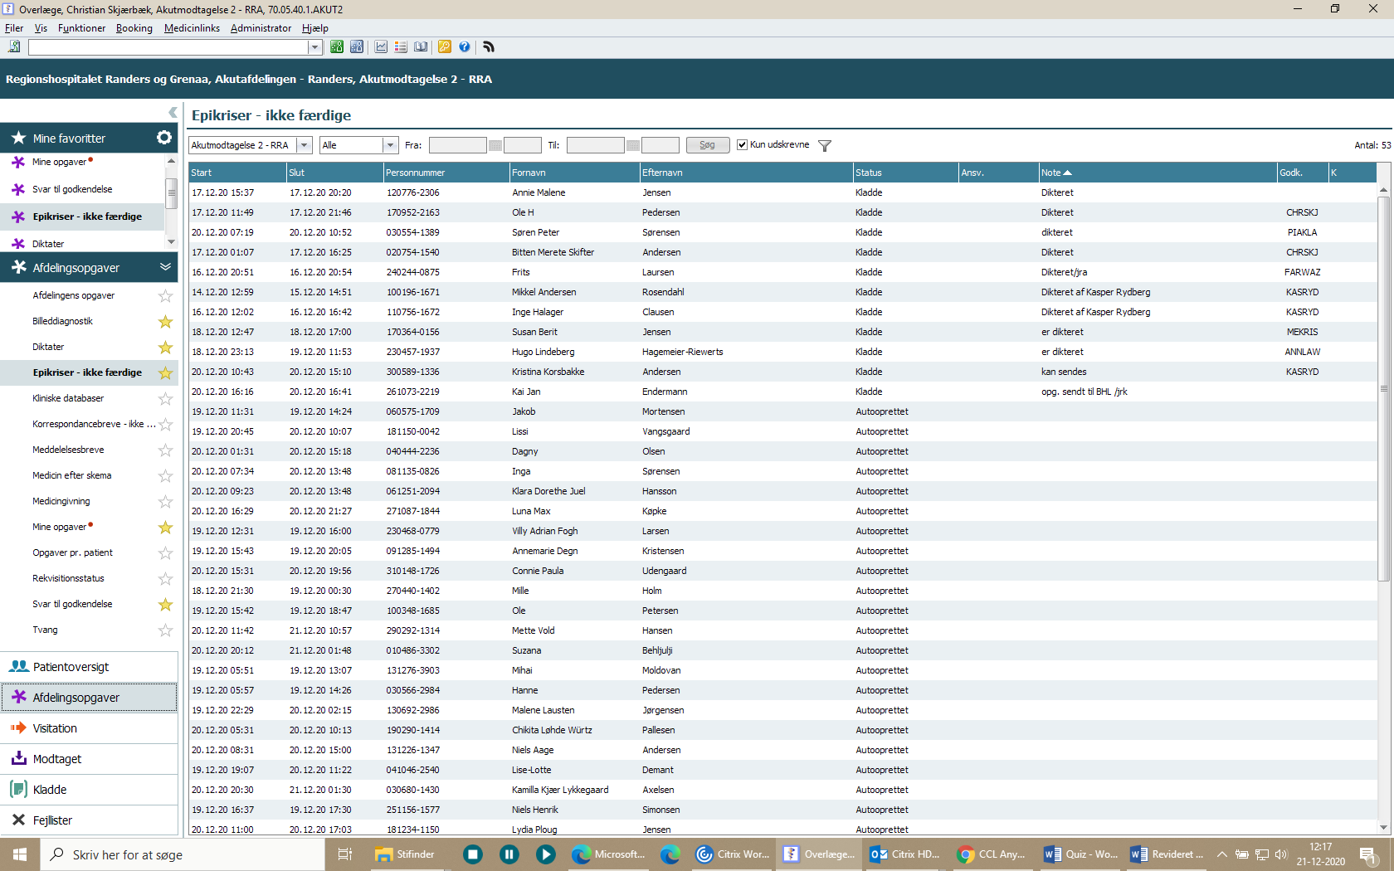

Disse "hængende" epikriser, dikteres hver dag af den yngre læge som er sat til administrativ funktion. Når man har dikteret. Når man har dikteret en "hængende" epikrise , ændrer man tekst i "Intern Kommentar" fra "diktat mangler" til "dikteret". Se nedenfor.

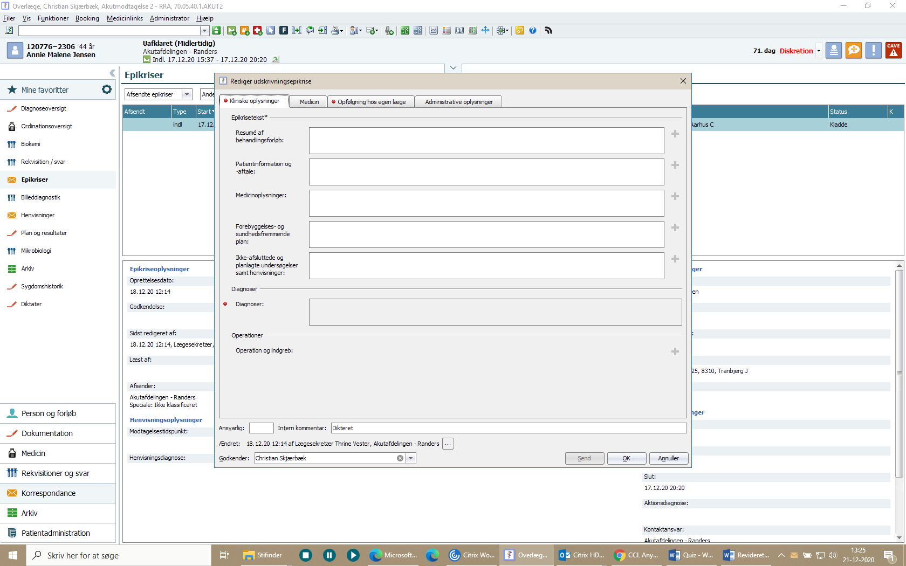

Det er vigtigt at man dikterer epikrisen præcis efter den skabelon, der ligger i EPJ (se ovenfor). Find den evt under planer i EPJ, eller følg lommekort. Følger epikrsen ikke formatet kan sekretærerne ikke danne erikrisen og så havner den på fejlliste.

Det er bedst at diktere selve epikrisen, da der skal foretages samtidig registrering, som kun sekretærerne kan.

**Epikrisen dikteres til følgende overskrifter:**

**Resumé af behandlingsforløb**

Kort og praksisrelevant i et for læger alment forståeligt sprog.

**Patientinformation og aftaler**

Hvis der er tildelt en patientsansvarlig læge påføres dette her.

**Medicinoplysninger**

Ex. indikation ved ny medicinordination, ændring i eksisterende medicinsk behandling, evt. behov for hjælp til medicin- dispensering, oplysninger om dosisdispensering eller seponering.

**Forebyggelse og Sundhedsf remmende plan**

Ex. funktionsniveau ved udskrivelse, forslag til sygemelding, socialmedicinske foranstaltninger, potentielle senfølger, hvis patienten er terminal, samt sundhedsmæssige risikofaktorer (rygning, alkohol, fejlernæring, fysisk inaktivitet etc.).

**Ikke afsluttede og planlagte undersøgelser og henvisninger**

Det skal fremgå, hvis væsentlige undersøgelsesresultater ikke foreligger ved afsendelsen af epikrisen

**Anbefaling om opfølgning hos egen læge**

Der gives en tydelig beskrivelse af hvilken opfølgning der anbefales og hvornår den bør foregå. Teksten i dette felt kommer til at fremgå øverst i epikrisen hos den praktiserende læge.

**Husk** altid at diktere diagnosekode, sygdomsforløb

**Husk** at få ajourført FMK, da den ajourførte medicinliste overføres til epikrisen

**Vurdering af behov for opfølgning hos egen læge ved udskrivelse:**

* **Hvid**: Ingen opfølgning
* **Grøn**: Patienten selv, dennes pårørende eller ex. hjemmepleje tager kontakt til egen læge. Egen lægen orienterer sig i epikrisen ved denne henvendelse.
* **Gul**: Der er behov for opfølgning hos egen læge inden for 2 uger. Patienten vurderes særligt sårbar og det vurderes ikke, at patienten eller dennes netværk (familie, hjemmepleje etc.) vil/kan kontakte egen læge.
* **Rød**: Der er behov for akut opfølgning hos egen læge inden for 2 dage. Der tages samtidig telefonisk kontakt til egen læge.

**Sygdomsforløb/Forløbskode**

Alle indlagte akutte patienter skal have deres kontakt tilknyttet et sygdomsforløb

**Her er et par tips og tricks**

Intentionen er, at et sygdomsforløb som starter med at handle om f.eks. mistanke om hjertesvigt (DZ035E) skal have label "Hjertesygdomme". Det samme gælder også for mange DR-diagnoser, hvor f.eks. DR339 (urinretention) skal ind under "nyrer og urinveje (urologi)". Det samme gælder ved mistanke om kræft, underernæring, røgforgiftning osv.

Dvs:

DR100 Akutte mavesmerter = Sygdomme i spiserør, mavesæk og tarmsystem

DR119 kvalme og opkastning = Sygdomme i spiserør, mavesæk og tarmsystem

DZ034 obs. AMI = hjertesygdomme

DE869A Dehydrering = medfødte misdannelser eller metaboliske forstyrrelser

DR429 Svimmelhed UNS = neurologiske sygdomme

DR522A Kramper UNS = neurologiske sygdomme

DN390 Urinvejsinfektion = nyrer og urinveje

DR509 Feber UNS = andre forløb

DR074 Brystsmerter UNS = andre forløb

DR060 Dyspnø = sygdomme og infektioner i luftveje

DR073 Andre brystsmerter = hjertesygdomme

På alle kontorer, og ved de fleste computer er en oversigt over alle sygdomsforløb.

**HUSK AT DIAGNOSER TIL EPIKRISER SKAL HAVE 3 CIFRE,** ikke 2 som oversigten viser.

# Prøvesvar

Alle undersøgelse og prøver man bestiller på en patient kommer der svar på i EPJ. Svarene ligger under biokemi, mikrobiologi, billeddiagnostik, arkiv (EKG) osv. Når svaret foreligger er det markeret med fed skrift. Når behandlende læge har set svaret skal man højreklikke og godkende prøvesvaret. Når man trykker godkend indikerer det for øvrige personale, at der er taget stilling til og reageret på svaret.

Inden man har fri sikrer man sig, at alle svar på de patienter, man har haft i løbet af dagen, er set og godkendt.

Inden udskrivelse af patient godkendes og reageres på alle prøvesvar. For de prøver, der ikke er indkommet svar på endnu, aftales med patienten, hvordan svar fås på disse, hvis det er relevant. Aftaler om dette skal dokumenteres i epikrisen.

Du vil nå at få svar på langt de fleste prøvesvar, inden din vagt er omme. Enkelte gange fremkommer svaret først efter patienten er udskrevet. I disse tilfælde vil det fremgå af afdelingens liste over svar til godkendelse. Denne liste skal gennemgås og tømmes hver dag. Dette er en opgave, der tildeles en yngre læge hver morgen til morgenkonference. Først når alle svar og epikriser er godkendt/dikteret må denne læge gå tilbage til det kliniske arbejde.

Gennemgang af listen med svar til godkendelse er en uddannelsesfunktion. Det hører til de administrative opgaver for yngre læger i afdelingen og er en af de måder, vi træner denne lægerolle på. De mest lærerige prøvesvar er de, hvor der skal følges, sættes noget i gang, tages kontakt til patienten. Udnyt denne læringsmulighed og sørg for at få supervision! Det er naturligvis **ikke i orden** at springe et svar over, fordi det kræver handling eller man ikke ved, hvad der skal gøres! Tænk på patienten og se det som en mulighed for læring og supervision ved en ældre kollega

**Hvilke svar skal godkendes og hvilke videresendes?**

* Prøvesvar på patienter, der fortsat er indlagt, skal ikke godkendes i akutafdelingen. De skal godkendes af den læge, der har patienten. Det gælder uanset om patienten fortsat er på akutafdelingen eller er gået videre. Er patienten gået videre, videresendes svaret til det relevante godkenderafsnit ved at højreklikke på svaret og vælge "**rediger ansvarlig godkender…"** Herefter vælges det relevante **godkenderafsnit.** Aldrig en bestemt godkenderperson.
* Prøvesvar med orange indbakke ikon, skal ikke godkendes i akutafdelingen. De er bestilt af anden afdeling.
* Prøvesvar, der er markeret med et andet godkender afsnit end akutafdelingen, skal ikke godkendes i akutafdelingen.
* Prøvesvar, der oplagt skal godkendes af et andet afsnit, f.eks. hjerte-CT eller myocardiescintigrafier, videresendes. (I de nævnte tilfælde med myocardiescintigrafierne og hjerte-CT vælger man hjertemedicinsk klinik.)
* Alle andre prøvesvar skal godkendes i akutafdelingen. At der er anført en bestemt godkenderperson ændrer **ikke** ved dette. Vedkommende kan være vikar, på ferie, fratrådt sin stilling osv. og relevant reaktion på et prøvesvar må ikke forsinkes/undlades af den grund.

# Rekvisition af billeddiagnostik

Undersøgelse rekvireres under fanebladet billeddiagnostik.

Alle akutte undersøgelse skal der ringes om, pånær rtg thorax i tidsrummet 8-15.

Nedenfor ses lommekort med relevante telefonnumre

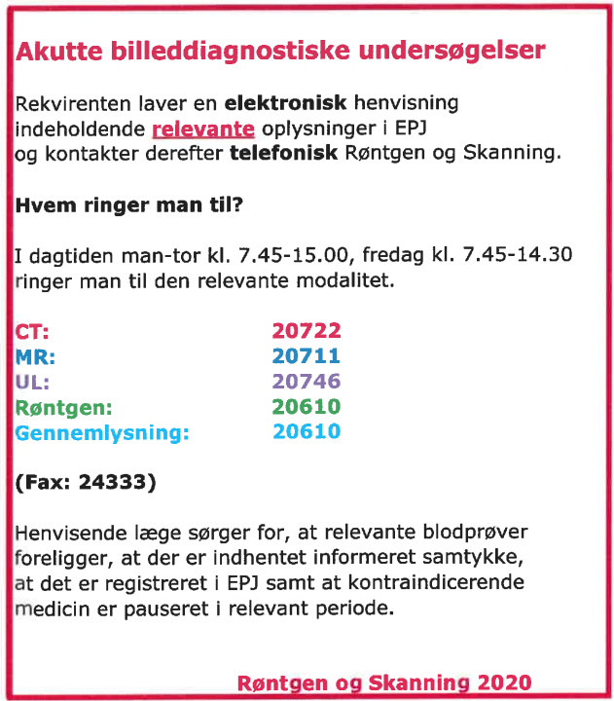 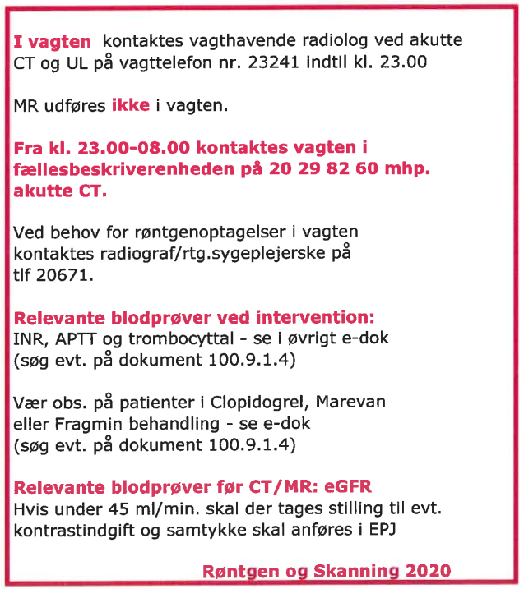

**Tidsrummet 23-08**

Her er der andre retningslinje gældende, da der ikke er radiolog til stede på Randers sygehus, men kun radiografer til at udføre undersøgelserne.

Ved hver ønsket undersøgelse, skal der således tages stilling til om det skal gøres om natten eller kan vente til næste dag. Undersøgelser, der skal tages næste dag rekvireres som vanlig, men skal IKKE ringes med. Undersøgelsen vil blive visiteret straks når dagholdet møder ind næste dag. For undersøgelser, der ønskes om natten, gælder følgende

* **Røntgen** ringes til radiograf på Randers sygehus (20671)
* **CT** ringes til fælles beskriverenhed (20298260) - se næste side
* **MR** udføres IKKE i vagten 23-08, hvis akut opsættende skal pt til AUH
* **UL** udføres IKKE i vagten 23-08, hvis akut opsættende skal pt til AUH

# Vejledning for Fælles Beskriverenhed

I tidsrummet 23-08 er der ikke radiolog til stede i Randers. Ved behov for radiolog til beskrivelse af akutte CT scanninger benyttes den [fælles beskriverenhed](http://e-dok.rm.dk/edok/Admin/GUI.nsf/Desktop.html?open&openlink=http://e-dok.rm.dk/edok/enduser/portal.nsf/Main.html?open&unid=XE26FA2465772087BC1257FB6003C4513&level=700540&dbpath=/edok/editor/700502.nsf/&windowwidth=1100&windowheight=600&windowtitle=S%F8g).

**Undersøgelse Meldes til Telefonnummer**

CT af thorax, abdomen og bækken FBE 20 29 82 60

CT af cerebrum, ansigtsskelet og col. cervicalis Radiograf 20671

**Kliniker skal som minimum oplyse følgende:**

* Sygehus/afdeling
* Undersøgelse
* Indikation
* Patientens CPR-nr./navn
* Eget telefonnr./navn

Det er vigtigt, at telefonnummeret på henvisende læge fremgår af den elektroniske henvisning mhp. at kunne ringe tilbage med svar eller ved yderligere spørgsmål

**Der gælder følgende retningslinjer vedr. CT om natten**

* CT-TAB. Der bør som oftest foreligge blodprøvesvar mm., inden CT TAB rekvireres (infektions-, nyre-, evt. lever/pankreas-tal, d-dimer, urinstiks, A-gas, etc.). Dette bl.a. for at optimere hvilken protokol der skannes efter.
* CT obs. absces, som forventes dræneret af radiolog næste dag, meldes som ovenfor anført for undersøgelser, der ikke skal være akut om natten.
* CT obs. lungeemboli på ikke akut truet patient, bedes udskudt til efter kl. 8 under dække af fragmin. (Ved kontraindikation for fragmin skannes akut).
* CT obs. fokus med kun let eller moderat forhøjet CRP kan foretages næste dag ifølge lokal instruks hurtigst muligt efter kl. 8.
* CT obs. ileus kun på svært påvirkede patienter. Ventrikelsonde skal være anlagt.
* CT obs. nyresten (normale tal, blod i urinen) skannes ikke mellem 23-08. Henvisningen sendes som ovenfor anført for undersøgelser, der ikke skal være akut om natten, og patienten skannes efter lokal instruks hurtigst muligt efter kl. 8.
* CT knogler foretages om natten kun på multitraumepatienter, der allerede er i skanneren samt på indikationen akut operation umiddelbart efter skanning. De beskrives ikke, og der laves ikke rekonstruktioner mellem 23-08. Ved akut behov for CT bestilles den direkte hos den lokale radiograf.
* Ved tvivlstilfælde skal der konfereres med bagvagt/kirurg inden FBE-vagten kontaktes.
* Ved multitraumer ringer traumevagten til de 2 vagthavende i FBE (GO-bagvagt+neurovagt), når 1. serie er skannet og i PACS.

**Retningslinier vedr. CT ansigt og neuroakse:**

* Alle CT af cerebrum, col. cerv. og ansigtsskelet skannes uden visitering af vagthavende neuroradiolog. Neuroradiologen kontaktes først (af radiografen på regionshospitalet), lige når skanningen er lavet.
* Ved traumer ringer traumevagten til de 2 vagthavende i FBE (GO-bagvagt+neurovagt), når 1. serie er skannet.
* Såfremt man overvejer i.v.-kontrast, venter pt. på lejet efter tomskanning, mens neuroradiologen tager stilling til evt. kontrast.
* 4. Akutte medicinske kald (fx. bevidstløse medicinske patienter) konfereres som punkt 3. Dvs. der laves først tomskanning, mens neuroradiolog kontaktes og pt. venter på lejet.

**Rgt. thorax og columna:** Skal ses af lokal bagvagt inden kontakt til DFB.

**Rgt. perifere skelet:** Kan ikke konfereres.

**Ultralyd:** Udføres ikke lokalt. Pt overflyttes til AUH. Se fulde instruks.

**Rgt. oversigt over abdomen:** Beskrives lokalt næste dag.